Přehled základních částic

Částice Hmotnost (kg) Náboj (C) Objevitel
elektron 9,11.10⁻³¹ - 1,6.10⁻¹⁹ J. J. Thomson (1897)
proton 1,673.10⁻²⁷ + 1,6.10⁻¹⁹ E. Rutherford (1913)
neutron 1,675.10⁻²⁷ kg 0 J. Chadwick (1932)

Několik pojmů

- Nukleony - společný název pro protony a neutrony.
- Protonové (atomové) číslo Z – počet protonů v jádře atomu a elektronů v obalu, udává pořadí prvku v periodické tabulce.
- Nukleonové (hmotnostní) číslo A – počet nukleonů v jádře atomu.
- Valenční elektrony – jsou nejdále od jádra a proto jsou k němu nejslaběji poutány.
- Elementární náboj e - náboj elektronu nebo protonu, který je dále nedělitelný. Ostatní elektrické náboje jsou celočíselným násobkem elementárního náboje, tj.
Q = n.e (n = 1, 2, 3 …)
- Prvek – látka, jejíž atomy mají stejné protonové číslo Z.
- Izotopy - atomy téhož prvku, které se liší nukleonovým číslem A (tj. liší se počtem neutronů v jádře).
- Sloučenina – látka, jejíž molekuly obsahují atomy různých prvků.
- Látka chemicky čistá – obsahuje jen molekuly stejného druhu.
- Směs – látka, která obsahuje molekuly různých druhů (např. vzduch je směsí dusíku, kyslíku a dalších plynů).

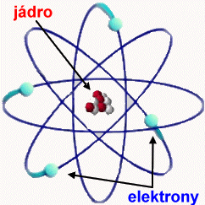

Atom berylia
Počet protonů v jádře: 4
Počer neutronů v jádře: 5
Počet elektronů v obalu: 4

Protonové číslo: Z = 4
Nukleonové číslo: A = 9

